Контрольно-измерительные материалы
входного оценивания учителей информатики

Демо-версия

Работа состоит из трех частей, включающих в себя 17 заданий. Часть 1 (предметная) содержит 14 заданий с кратким ответом, часть 2 (оценочная) содержит 2 задания с развёрнутым ответом и часть 3 (межпредметная) содержит 1 задание.

На выполнение работы по информатике и ИКТ отводится 120 минут.

Ответы к заданиям 1–14 записываются в виде числа, последовательности букв или цифр.

При выполнении заданий оценочной части необходимо изучить критерии оценивания.

Результатом выполнения межпредметной части будет являться написанная вами программа на любом языке программирования.

При выполнении заданий можно пользоваться черновиком. Записи в черновике не учитываются при оценивании работы.

Баллы, полученные Вами за выполнение заданий, суммируются.

Предметная часть

Впишите ответы на вопросы в соответствующие ячейки таблицы:
Вопрос | Ответ | Вопрос | Ответ
1. |  | 8.
2. |  | 9.
3. |  | 10.
4. |  | 11.
5. |  | 12.
6. |  | 13.
7. |  | 14.

1.Сколько значащих нулей в двоичной записи шестнадцатеричного числа 75BD₁₆?
Ответ: ___________________________.

2. Логическая функция F задаётся выражением (a ∧ b) ∨ (c ∧ (¬a ∨ b)). Определите, какому столбцу таблицы истинности функции F соответствует каждая из переменных a, b, c.
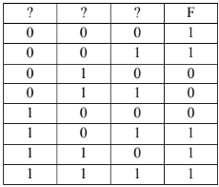
В ответе напишите буквы a, b, c в том порядке, в котором идут соответствующие им столбцы (без разделителей).
Ответ: ___________________________.

3. На рисунке справа схема дорог Н-ского района изображена в виде графа, в таблице содержатся сведения о длинах этих дорог (в километрах).
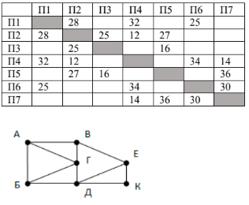
Так как таблицу и схему рисовали независимо друг от друга, то нумерация населённых пунктов в таблице никак не связана с буквенными обозначениями на графе. Определите, какова длина дороги из пункта В в пункт Е.
Ответ: ___________________________.

4. В фрагменте базы данных представлены сведения о родственных отношениях. Определите на основании приведённых данных идентификатор тёти Петровой И.Б. (тётей считается сестра отца или матери).
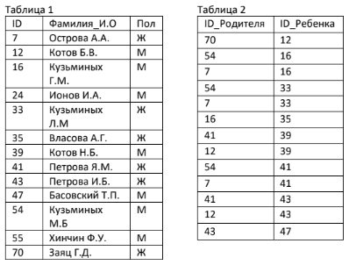

Ответ: ___________________________.

5. По каналу связи с помощью равномерного двоичного кода передаются сообщения, содержащие только 4 буквы: А, Б, В, Г. Каждой букве соответствует своё кодовое слово, при этом для набора кодовых слов выполнено такое свойство: любые два слова из набора отличаются не менее чем в трёх позициях. Это свойство важно для расшифровки сообщений при наличии помех. Для кодирования букв Б, В, Г используются 5-битовые кодовые слова:
Б – 00001, В – 01111, Г – 10110. 5-битовый код для буквы А начинается с 1 и заканчивается на 0. Определите кодовое слово для буквы А.

Ответ: ___________________________.

6. У исполнителя Аккорд две команды, которым присвоены номера:
1. прибавь 2,
2. умножь на x
где x – неизвестное положительное число. Программа для исполнителя
Аккорд – это последовательность номеров команд. Известно, что программа 12211 переводит число 1 в число 52. Определите значение x.

Ответ: ___________________________.

7. Какое целое число должно быть записано в ячейке B1, чтобы диаграмма, построенная по значениям ячеек диапазона A2:С2, соответствовала рисунку? Известно, что все значения ячеек из рассматриваемого диапазона неотрицательны.
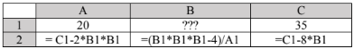

Ответ: ___________________________.

8.Запишите число, которое будет напечатано в результате выполнения следующей программы.
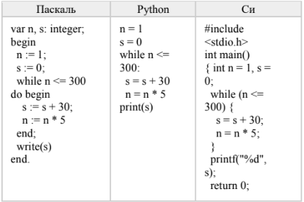
Ответ: ___________________________.
9. После преобразования растрового графического файла его объем уменьшился в 1,5 раза. Сколько цветов было в палитре первоначально, если после преобразования было получено растровое изображение того же разрешения в 16-цветной палитре?

Ответ: ___________________________.

10. Сколько существует различных символьных последовательностей длины 3 в четырёхбуквенном алфавите {A,B,C,D}, если известно, что одним из соседей A обязательно является D, а буквы B и C никогда не соседствуют друг с другом?

Ответ: __________________________.

11. Процедура F(n), где n – натуральное число, задана следующим образом:
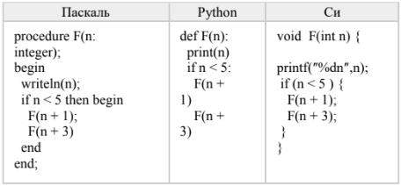
Сколько звездочек напечатает эта процедура при вызове F(6)? В ответе запишите только натуральное число.
Ответ: ___________________________.
12. Ниже представлен фрагмент программы, обрабатывающей одномерный целочисленный массив с индексами от 0 до 10. Известно, что в начале выполнения этого фрагмента в массиве находилась возрастающая последовательность чисел, то есть A[0] < A[1] < ... < A[10]. Какое наименьшее значение может иметь переменная s после выполнения данной программы?
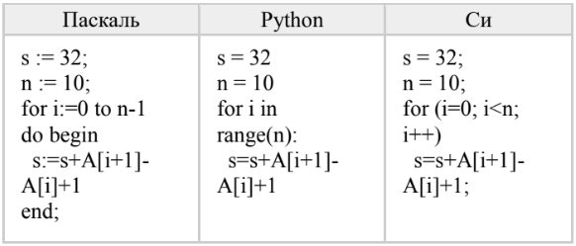
Ответ: ___________________________.

13. Укажите наименьшее пятизначное число x, при вводе которого Определите наибольшую возможную длину отрезка A, при котором алгоритм печатает сначала 4, а потом 2.
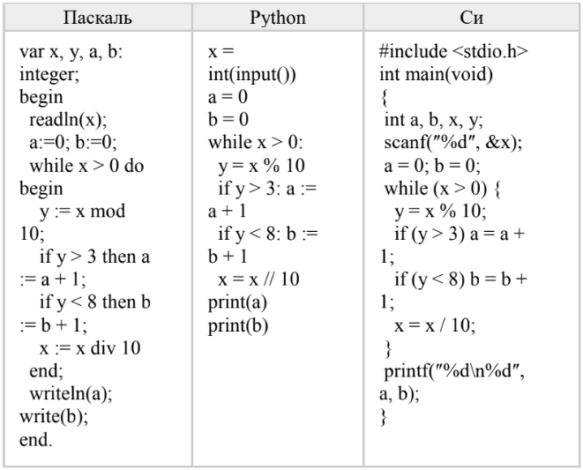
Ответ: ___________________________.

14. Напишите в ответе наибольшее значение входной переменной k, при котором программа выдаёт тот же ответ, что и при входном значении k = 30.
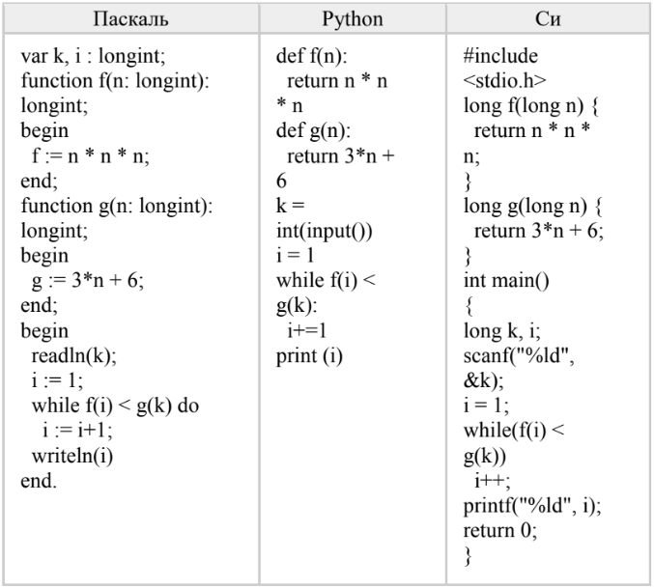
Ответ: ___________________________.
Оценочная часть
Вы эксперт, проверяющий задание с развернутым ответом. При оценивании ответа ученика Вы можете пользоваться вопросами для экспертов.
Вопросы для экспертов:
- Соответствует ли ответ вопросу задания?
- Содержится ли в ответе первый (второй, третий и т.д.) элемент ответа?
- Соответствуют ли элементы ответа правильному ответу?
- Имеются ли в ответе ошибочные суждения?
- Имеются ли исправления, которые отличаются от приведенных в критериях, но тем не менее являющиеся верными?
- Имеются ли в ответе дополнительные сведения, не относящиеся к вопросу задания?

Задание 1.

Дано целое положительное число N? не превосходящее 1000. Необходимо определить, является ли это число степенью числа 3. То есть требуется определить, существует ли такое целое число K, что 3^{K} = N, и вывести это число либо сообщение, что такого числа не существует.
Для решения этой задачи ученик написал программу, но, к сожалению, его программа оказалась неверной. Ниже эта написанная им программа для Вашего удобства приведена на пяти языках программирования.

Бейсик | Python
DIM N, K AS INTEGER  INPUT N  K = 0  WHILE K MOD 3 = 0  K = K + 1  N = N \ 3  WEND  IF N > 0 THEN  PRINT K  ELSE  PRINT "Не существует"  END IF  END | n = int(input())  k = 0  while k%3 == 0:  k = k + 1  n = n // 3  if n > 0:  print(k)  else:  print("Не существует")
Паскаль | Алгоритмический язык
var n, k: integer;  begin  read(n);  k := 0;  while k mod 3 = 0 do begin  k := k + 1;  n := n div 3;  end;  if n > 0 then  writeln(k)  else  writeln('Не существует')  end. | алг  нач  цел n, k  ввод n  k := 0  нц пока mod(k, 3)=0  k := k + 1  n := div(n,3)  кц  если n > 0  то вывод k  иначе вывод "Не существует"  все  кон
Си
#include <stdio.h>
int main(){
int n, k;
scanf("%d",&n);
k = 0;
while (k%3 == 0) {
k = k + 1;
n = n / 3;
}
if (n > 0)
printf("%d", k);
else
printf("Не существует");
return 0;
}

Последовательно выполните следующее.
1. Напишите, что выведет эта программа при вводе числа 9.
2. Приведите пример числа, при вводе которого приведённая программа напечатает то, что требуется.
3. Найдите в программе все ошибки (их может быть одна или несколько).
Для каждой ошибки выпишите строку, в которой она допущена, и приведите эту же строку в исправленном виде.
Достаточно указать ошибки и способ их исправления для одного языка программирования.
Обратите внимание: Вам нужно исправить приведённую программу, а не написать свою. Вы можете только заменять ошибочные строки, но не можете удалять строки или добавлять новые. Заменять следует только ошибочные строки: за исправления, внесённые в строки, не содержащие ошибок, баллы будут снижаться.

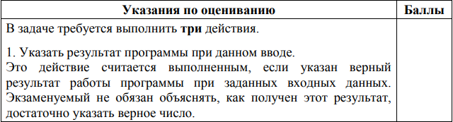
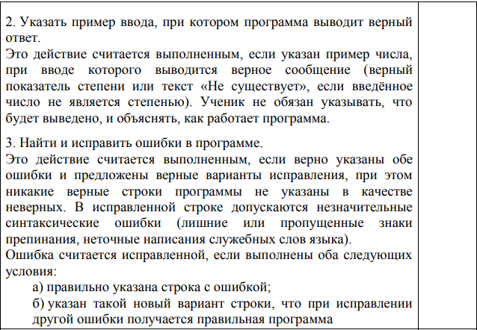
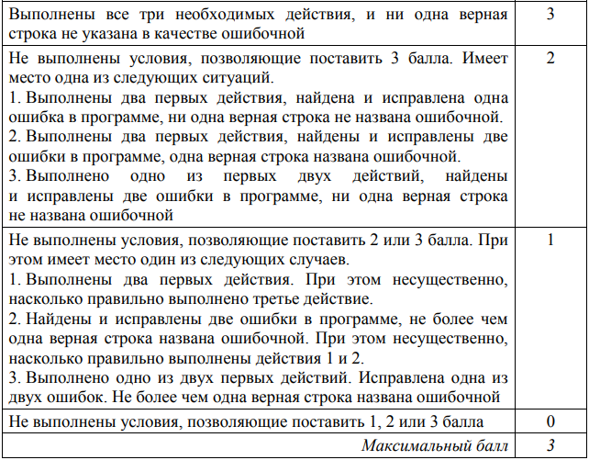
Ответ учащегося:
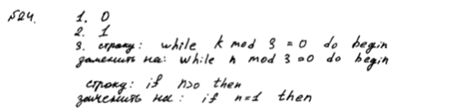
Оценка _____ Комментарий _______________________________________
__________________________________________________________________
__________________________________________________________________
Задание 2.

Два игрока, Паша и Валя, играют в следующую игру. Перед игроками лежит куча камней. Игроки ходят по очереди, первый ход делает Паша. За один ход игрок может добавить в кучу один камень или увеличить количество камней в куче в два раза. Например, имея кучу из 15 камней, за один ход можно получить кучу из 16 или 30 камней. У каждого игрока, чтобы делать ходы, есть неограниченное количество камней.
Игра завершается в тот момент, когда количество камней в куче становится не менее 20. Если при этом в куче оказалось не более 30 камней, то победителем считается игрок, сделавший последний ход. В противном случае победителем становится его противник. Например, если в куче было 17 камней и Паша удвоит количество камней в куче, то игра закончится, и победителем будет Валя. В начальный момент в куче было S камней, 1 ≤ S ≤ 19.
Будем говорить, что игрок имеет выигрышную стратегию, если он может выиграть при любых ходах противника. Описать стратегию игрока – значит описать, какой ход он должен сделать в любой ситуации, которая ему может встретиться при различной игре противника.
Выполните следующие задания.
1. а) При каких значениях числа S Паша может выиграть в один ход?
Укажите все такие значения и соответствующие ходы Паши.
б) У кого из игроков есть выигрышная стратегия при S = 18, 17, 16?
Опишите выигрышные стратегии для этих случаев.
2. У кого из игроков есть выигрышная стратегия при S = 9, 8? Опишите соответствующие выигрышные стратегии.
3. У кого из игроков есть выигрышная стратегия при S = 7? Постройте дерево всех партий, возможных при этой выигрышной стратегии (в виде рисунка или таблицы). На рёбрах дерева указывайте, кто делает ход; в узлах – количество камней в позиции.
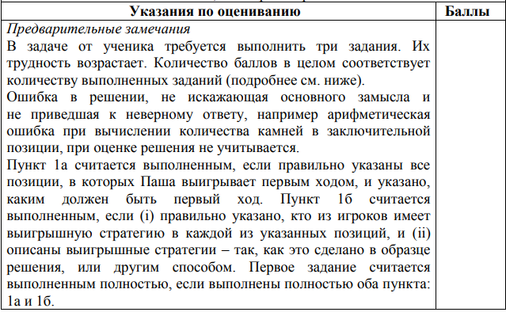

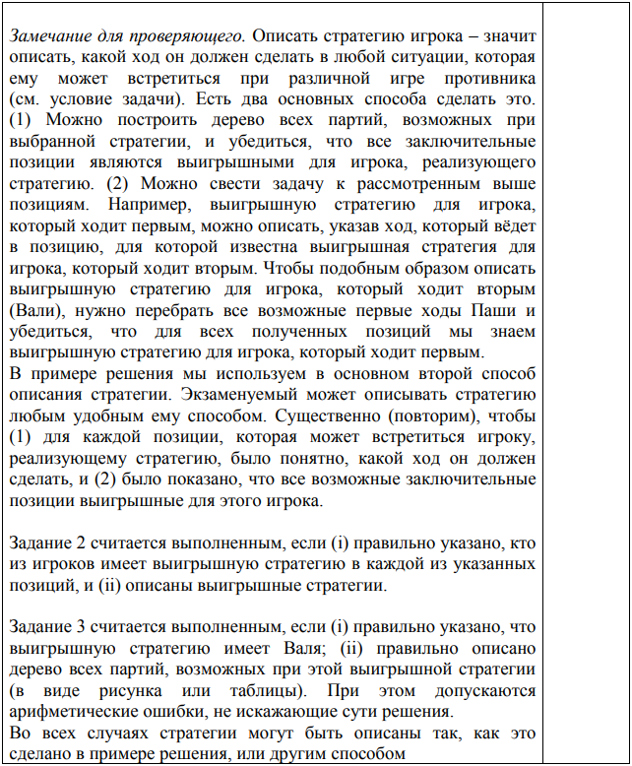
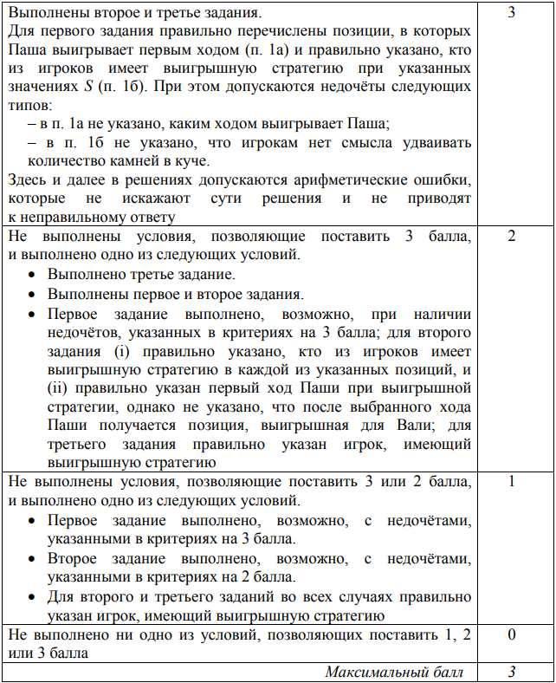

Ответ учащегося:
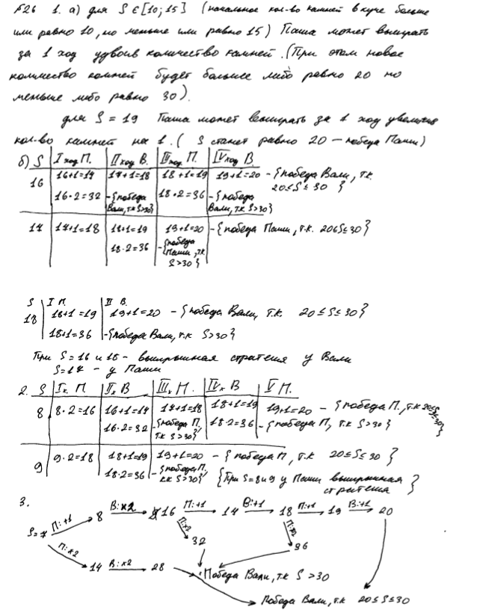

Оценка _____ Комментарий _______________________________________
__________________________________________________________________
__________________________________________________________________

Межпредметная часть
За правильное выполнение этого задания ставится зачет. На общий результат по входному оцениванию выполнение этого задания не влияет.
Напишите программу, которая вычисляет расстояние, пройденное машиной за время t при движении со скоростью v км/ч, результат выведите на экран монитора.

